1. 用matlab code 先算出面積

Code:

F=@(x,y)sin(x.^2\*y+x\*y.^2)+1;

Q = dblquad(F,0,4,0,4);

Ans: 17.571629252908078

2. 比較用C算出的答案

Ans: 請看圖表

3. 當我們用同樣的樣本點，但interval變多時，誤差會減少，下方有趨勢線的圖表，以及公式可以驗證，詳情請看圖表(橫向看圖表)

4.當我們用同樣的interval，但增加樣本點，誤差會減少，在interval 為4的時候表現最為理想，詳情請看圖表(縱向看圖表)

5.sample point 比 interval 重要，從圖表舉例，1個sample point 9 個interval 跟2個sample point 3個interval的誤差很接近

6.

interval

absolute error

interval

7.其他的觀察: 在取奇數的sample point，當interval都是3的時候誤差反而會提高

interval

absolute error

8. 其他圖:

matlab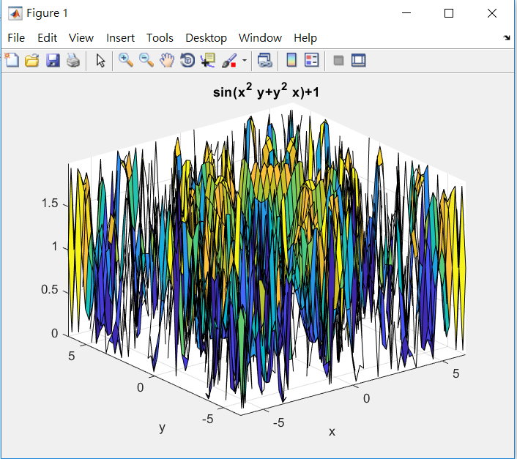

Google

9.趨勢圖(用於數學分析)

